Entity framework

Lab 2

# Klasa Product

Klasa przedstawiająca nasz produkt

# Klasa ProductContext

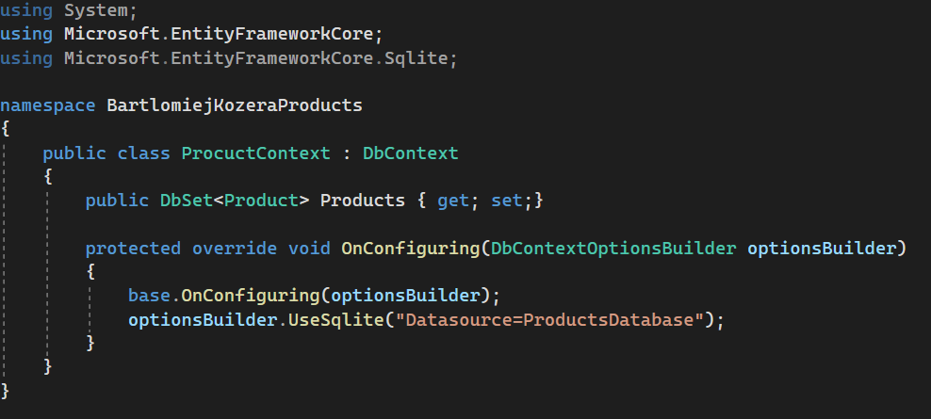

Konfiguracja tabeli Products

# Migracje



Tworzenie tabeli naszej bazy

# Kod odpowiadający za pobranie danych o produktach

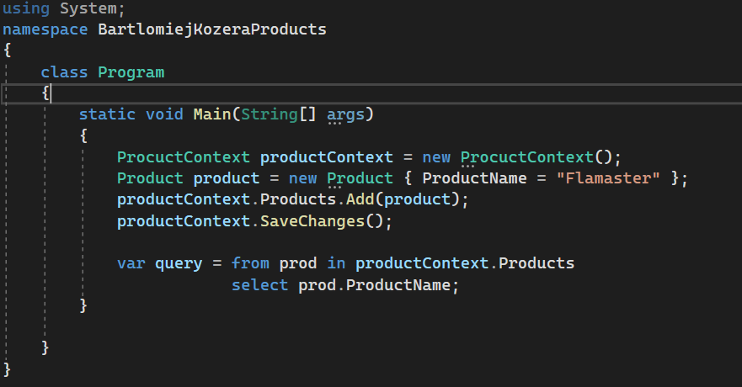

Kod służący do dodania produktu, w tym przypadku na sztywno flamaster

# Wypisywanie kodu na standardowe wyjście

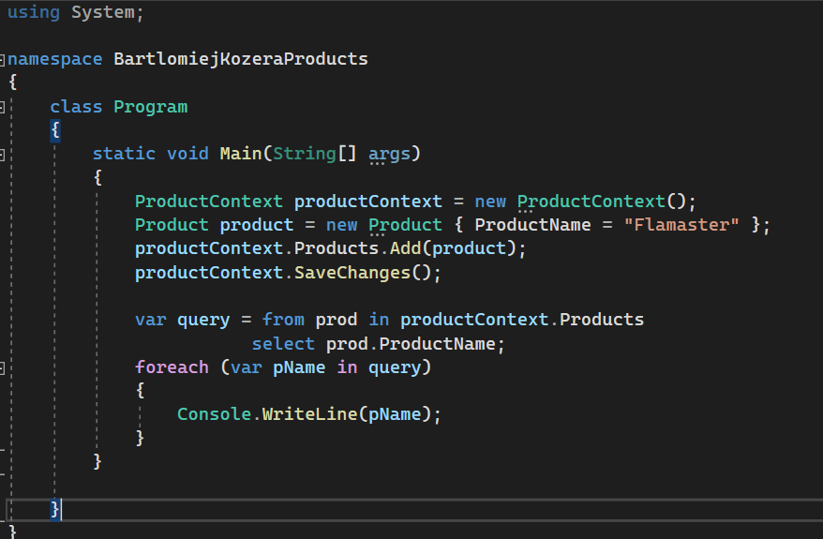

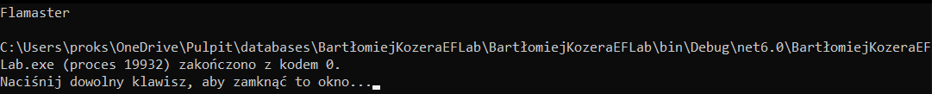

Wypisywanie produktów na konsole

# Dodawanie produktów do bazy

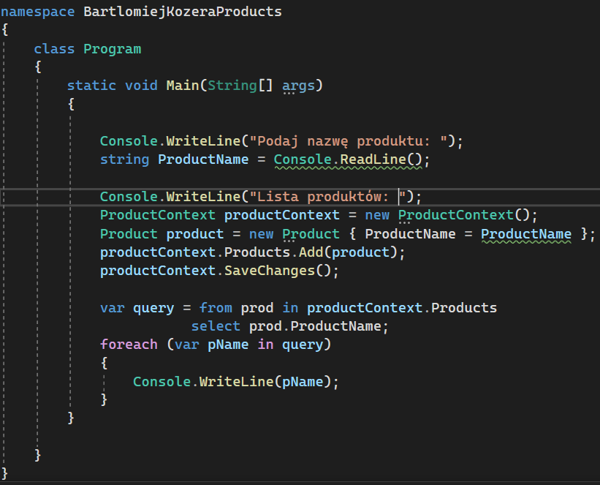

Dodawanie produktów podanych na wejściu przez użytkownika, oraz wypisywanie ich.

# Relacja między produktami a dostawcami

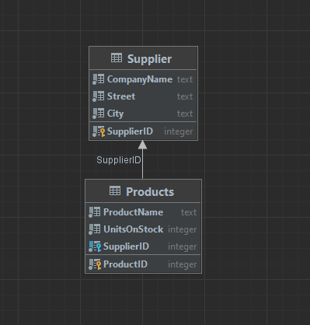

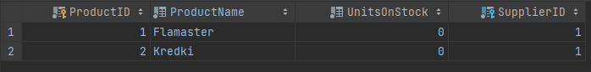



# 8.Odwracanie relacji

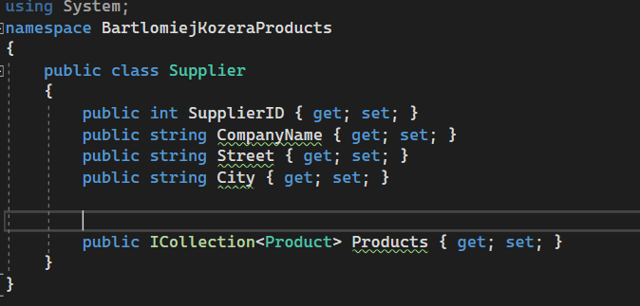



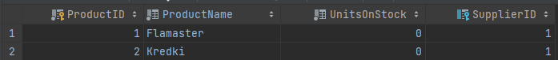

# 9.Obustronna relacja





# 10. Relecja many to many

Tworze nową tabelę:

Oraz tabelę pomocniczą, przechowującą indeksy z tabel Products oraz Invoices

Poniżej schemat:

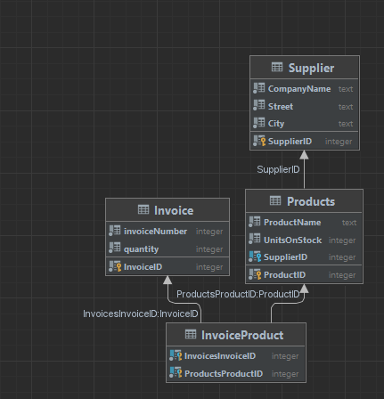



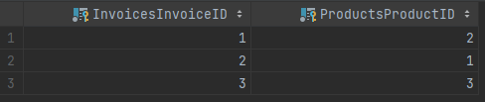

# 11. Table-per-Hierarchy

Stworzyłem tabelę główną Company

Oraz jej widok kontekstowy:

Wymagało to przerobienia klasy Suppliers

Oraz dodania klasy Customer

Kod generujący dane z tabeli wygląda następująco:

Do tabeli dodawałem dane za pomocą:



Przy czym, przy dodawaniu obiektów typu Supplier typ zmiennej zmienia się na Supplier

Poniżej schemat bazy.

# 12. Table-per-Type



